Федеральное государственное автономное образовательное учреждение высшего образования

«**Санкт-Петербургский национальный исследовательский**

**Университет ИТМО»**

**Факультет программной инженерии и компьютерной техники.**

**Дисциплина: Программирование**

**Лабораторная работа №5**

**Вариант №** **29112**

Выполнил: Иевлев Ринат

Группа: Р3130

2023г.

Санкт-Петербург г.

Задание

* Класс, коллекцией экземпляров которого управляет программа, должен реализовывать сортировку по умолчанию.
* Все требования к полям класса (указанные в виде комментариев) должны быть выполнены.
* Для хранения необходимо использовать коллекцию типа java.util.LinkedList
* При запуске приложения коллекция должна автоматически заполняться значениями из файла.
* Имя файла должно передаваться программе с помощью: **переменная окружения**.
* Данные должны храниться в файле в формате xml
* Чтение данных из файла необходимо реализовать с помощью класса java.util.Scanner
* Запись данных в файл необходимо реализовать с помощью класса java.io.BufferedOutputStream
* Все классы в программе должны быть задокументированы в формате javadoc.
* Программа должна корректно работать с неправильными данными (ошибки пользовательского ввода, отсутсвие прав доступа к файлу и т.п.).

**В интерактивном режиме программа должна поддерживать выполнение следующих команд:**

* help : вывести справку по доступным командам
* info : вывести в стандартный поток вывода информацию о коллекции (тип, дата инициализации, количество элементов и т.д.)
* show : вывести в стандартный поток вывода все элементы коллекции в строковом представлении
* add {element} : добавить новый элемент в коллекцию
* update id {element} : обновить значение элемента коллекции, id которого равен заданному
* remove_by_id id : удалить элемент из коллекции по его id
* clear : очистить коллекцию
* save : сохранить коллекцию в файл
* execute_script file_name : считать и исполнить скрипт из указанного файла. В скрипте содержатся команды в таком же виде, в котором их вводит пользователь в интерактивном режиме.
* exit : завершить программу (без сохранения в файл)
* remove_head : вывести первый элемент коллекции и удалить его
* remove_by_id {element} : удалить из коллекции элемент с соответствующим id
* remove_elements {element} : удалить из коллекции все элементы, меньшие, чем заданный
* history : вывести последние 5 команд (без их аргументов)
* print_passport_id {element} : выводит все значения passportID всех элементов в порядке убывания.
* group_by_date : сгруппировать элементы коллекции по значению поля creationDate, вывести количество элементов в каждой группе
* filter_by_name name : вывести элементы, значение поля name которых начинается с заданной подстроки

**Формат ввода команд:**

* Все аргументы команды, являющиеся стандартными типами данных (примитивные типы, классы-оболочки, String, классы для хранения дат), должны вводиться в той же строке, что и имя команды.
* Все составные типы данных (объекты классов, хранящиеся в коллекции) должны вводиться по одному полю в строку.
* При вводе составных типов данных пользователю должно показываться приглашение к вводу, содержащее имя поля (например, "Введите дату рождения:")
* Если поле является enum'ом, то вводится имя одной из его констант (при этом список констант должен быть предварительно выведен).
* При некорректном пользовательском вводе (введена строка, не являющаяся именем константы в enum'е; введена строка вместо числа; введённое число не входит в указанные границы и т.п.) должно быть показано сообщение об ошибке и предложено повторить ввод поля.
* Для ввода значений null использовать пустую строку.
* Поля с комментарием "Значение этого поля должно генерироваться автоматически" не должны вводиться пользователем вручную при добавлении.

**Описание хранимых в коллекции классов:**

public class Person {

private long id; //Значение поля должно быть больше 0, Значение этого поля должно быть уникальным, Значение этого поля должно генерироваться автоматически

private String name; //Поле не может быть null, Строка не может быть пустой

private Coordinates coordinates; //Поле не может быть null

private java.util.Date creationDate; //Поле не может быть null, Значение этого поля должно генерироваться автоматически

private float height; //Значение поля должно быть больше 0

private String passportID; //Строка не может быть пустой, Поле не может быть null

private Color hairColor; //Поле не может быть null

private Country nationality; //Поле может быть null

private Location location; //Поле может быть null

}

public class Coordinates {

private Integer x;

private double y;

}

public class Location {

private Double x;

private long y; //Поле не может быть null

private String name;

}

public enum Color {

RED,

BLUE,

YELLOW,

WHITE,

BROWN,

}

public enum Country {

RUSSIA,

UNITED_KINGDOM,

SPAIN,

VATICAN;

}

Диаграмма классов

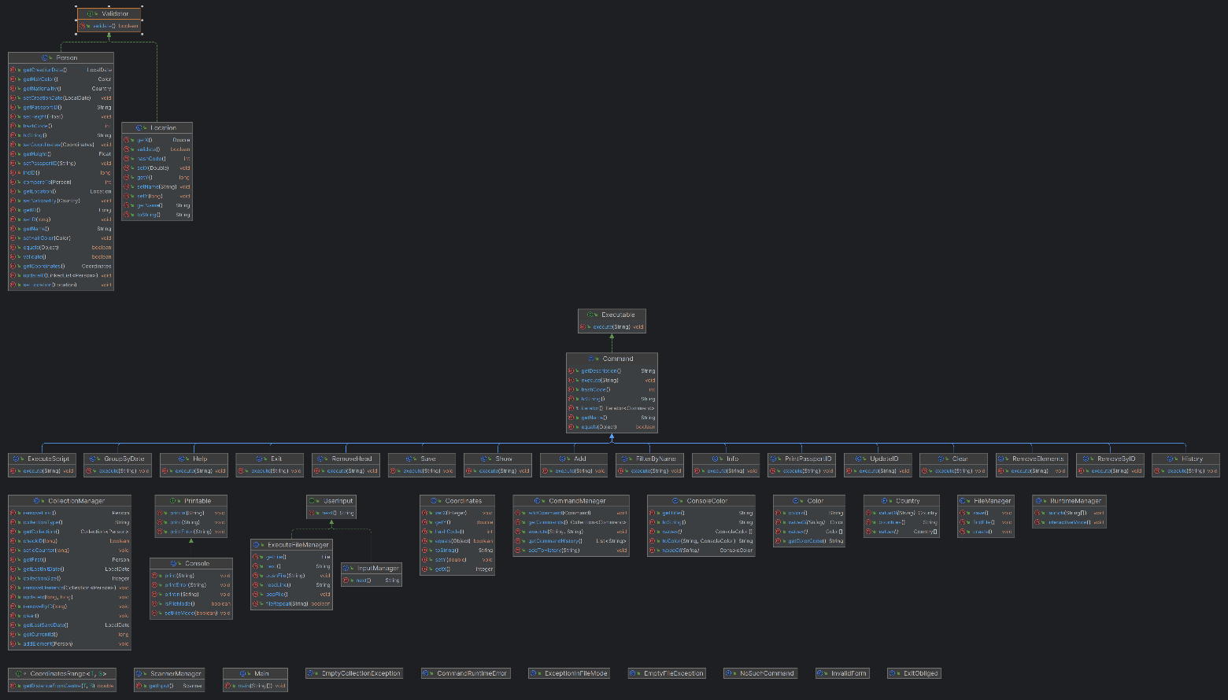

Ссылка на гитхаб

<https://github.com/LiL-Kitten/lab-5-ver-5/tree/master/2_sem/proga/lab-5-ver-5>

Вывод

Было оч весело и интересно, Алексей Евгеньевич, если мы дойдем до стадии защиты 4 лабы, помилуйте